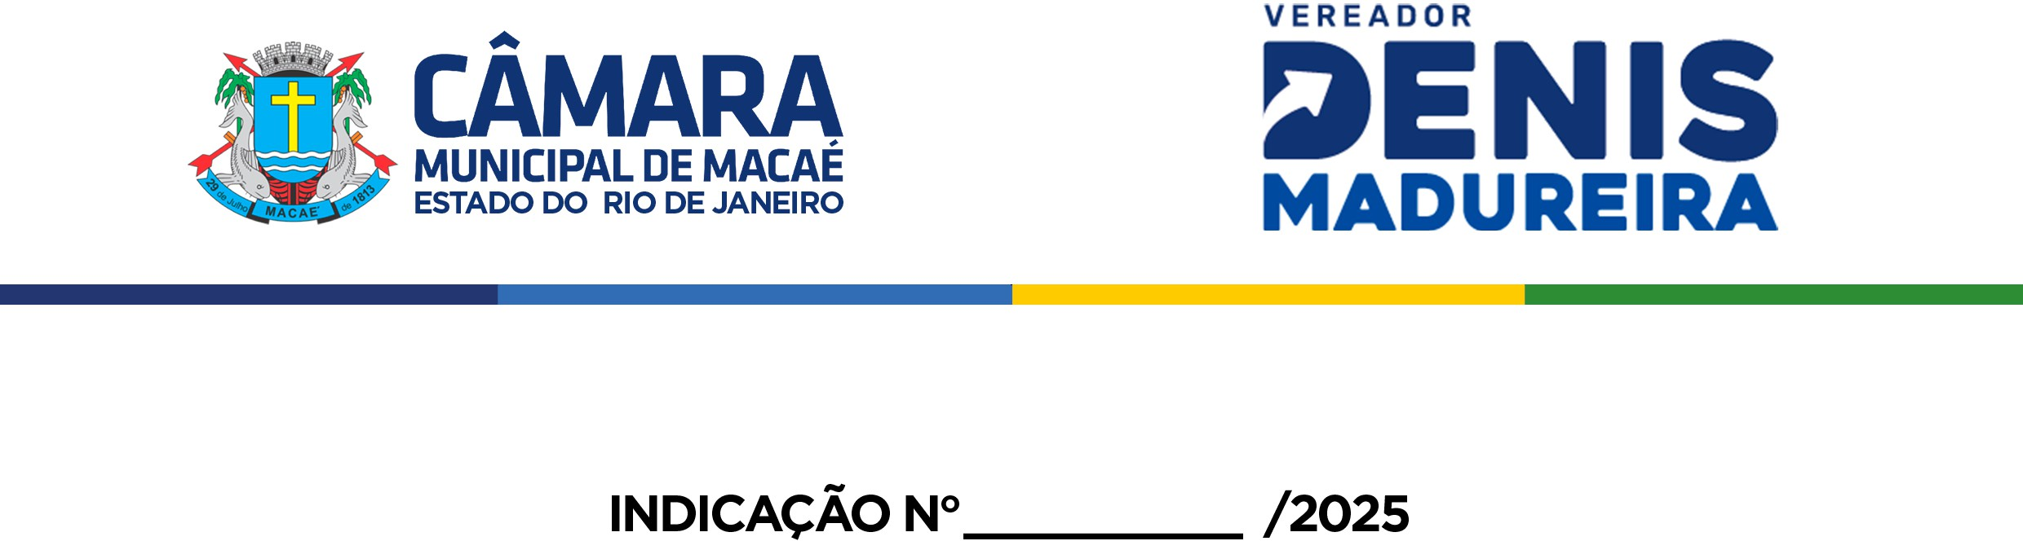


O Vereador que a presente subscreve, depois de observar as normas regimentais, INDICA ao Excelentíssimo Senhor Chefe do Poder Executivo Municipal, através do órgão competente da Administração, que seja realizada a revitalização e reforço das sinalizações vertical e horizontal na Rodovia Amaral Peixoto, na Altura do Atacadão, do Bar do Coco e do Dom Atacadista.
Justificativa: A medida se faz necessária para melhorar segurança do trânsito e mobilidade urbana na referida via pública e arredores.
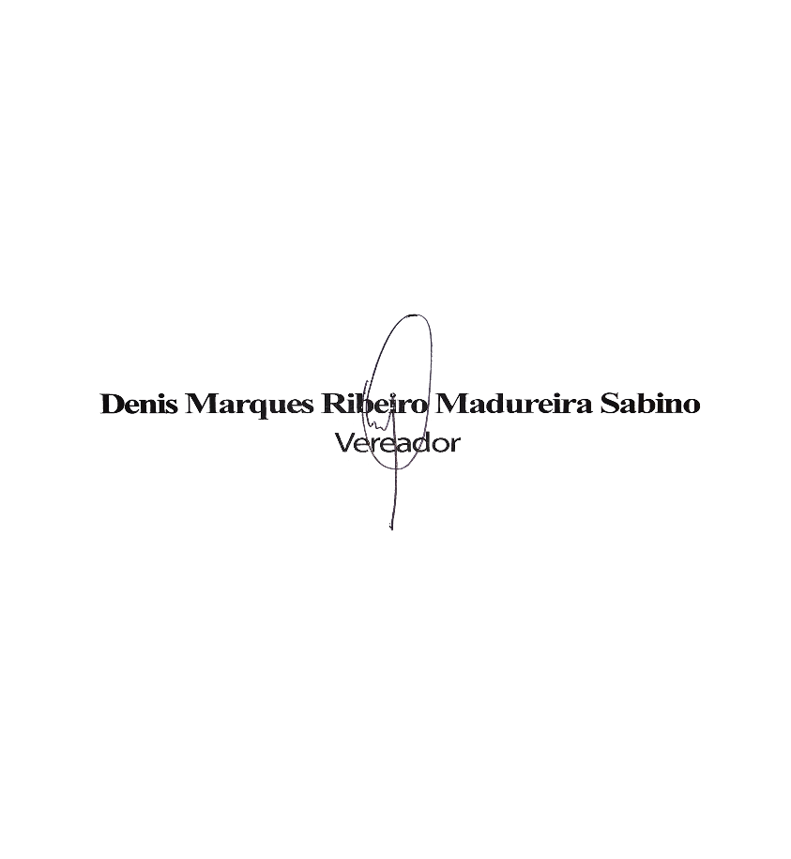
Sala das Sessões, 14 de Abril de 2026.

